**МИНОБРНАУКИ РОССИИ**

**ФЕДЕРАЛЬНОЕ ГОСУДАРСТВЕННОЕ БЮДЖЕТНОЕ ОБРАЗОВАТЕЛЬНОЕ**

**УЧРЕЖДЕНИЕ ВЫСШЕГО ОБРАЗОВАНИЯ**

**«НИЖЕГОРОДСКИЙ ГОСУДАРСТВЕННЫЙ ТЕХНИЧЕСКИЙ УНИВЕРСИТЕТ им. Р.Е. Алексеева»**

**АРЗАМАССКИЙ ПОЛИТЕХНИЧЕСКИЙ ИНСТИТУТ (ФИЛИАЛ)**

**ЛАБОРАТОРНАЯ РАБОТА №4**

**ПО ДИСЦИПЛИНЕ:**

**«Информационные технологии»**

**Выполнил:**

**студент гр. АCИ 2023-1**

**Чичварин С.А.**

**Проверил:**

**преподаватель**

**Емельянова Т.В.**

г. Арзамас 2023г.

1. Задание:

Дан массив А длинной n=20. Вставить число k после всех элементов кратных своему номеру.

Решение:

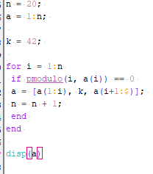

Результат:

